**Comparación entre los métodos de interpolación de Lagrange y Newton**

**Método de Interpolación de Lagrange**

**Ventajas**

1. **Forma explícita**: Proporciona directamente el polinomio interpolante, lo que lo hace intuitivo y fácil de aplicar en ciertos casos.
2. **No requiere iteración**: A diferencia del método de Newton, el método de Lagrange no se basa en la construcción incremental del polinomio, lo que puede ser una ventaja cuando se tienen todos los puntos de inicio.

**Desventajas**

1. **Computacionalmente costoso**: Cada vez que se evalúa el polinomio para un nuevo valor de xxx, es necesario recalcular todos los términos, lo que resulta en una complejidad elevada.
2. **Inestabilidad numérica**: Para conjuntos de puntos grandes o cuando los puntos están muy cerca unos de otros, el método puede ser numéricamente inestable.
3. **Difícil de actualizar**: Si se agrega un nuevo punto, es necesario reconstruir todo el polinomio desde cero.

La interpolación por lagrange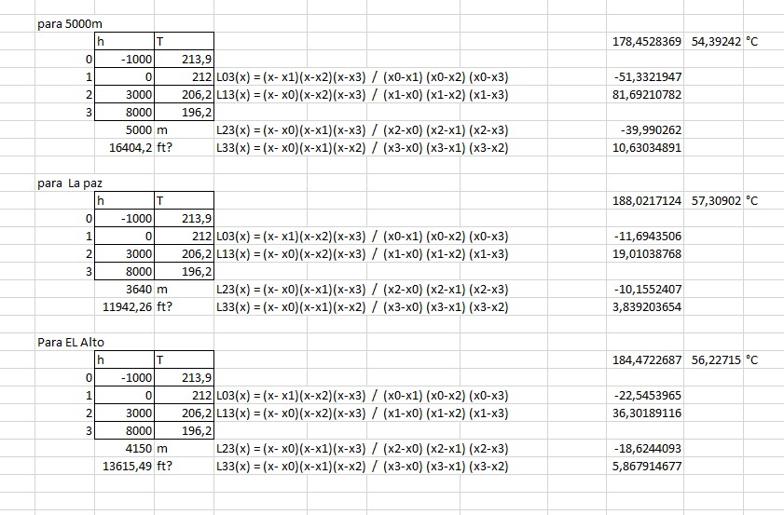

**Método de Interpolación de Newton**

**Ventajas**

1. **Eficiencia en la evaluación**: Una vez que se tiene el polinomio en forma de Newton, es más eficiente de evaluar que el método de Lagrange.
2. **Fácil de actualizar**: Si se añade un nuevo punto, el polinomio de Newton se puede extender fácilmente sin necesidad de recalcular desde cero.
3. **Menor complejidad**: En general, tiene una complejidad computacional más baja en comparación con Lagrange.

**Desventajas**

1. **Dependencia del orden de los puntos**: A diferencia de Lagrange, el polinomio de Newton depende del orden en que se proporcionan los puntos. Cambiar el orden puede requerir recalcular las diferencias divididas.
2. **Difícil de interpretar**: A diferencia de Lagrange, donde la forma del polinomio es explícita, el método de Newton no presenta de manera inmediata la forma del polinomio completo.

POR EL METODO DE NEWTON Y CALCULO DEL ER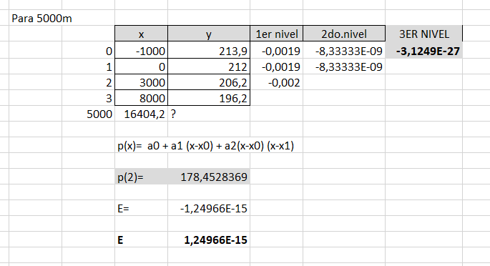v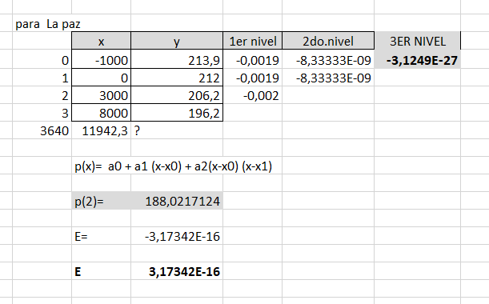

V

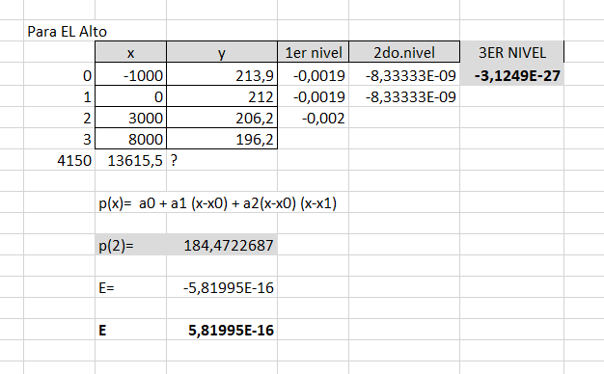

**Comparación General**

| **Característica** | **Método de Lagrange** | **Método de Newton** |
| --- | --- | --- |
| **Forma del polinomio** | Explicita | Incremental |
| **Eficiencia computacional** | Baja (especialmente para evaluaciones múltiples) | Alta (mejor para evaluaciones repetidas) |
| **Facilidad de actualización** | Difícil (requiere recalcular desde cero) | Fácil (se puede agregar un nuevo punto sin recomputar) |
| **Estabilidad numérica** | Menos estable en ciertos casos | Más estable en general |
| **Dependencia del orden** | Independiente del orden de los puntos | Dependiente del orden de los puntos |

**Conclusión**

La elección entre el método de Lagrange y el método de Newton depende del contexto en que se aplique la interpolación. Para casos donde los puntos de interpolación son fijos y el polinomio se evaluará pocas veces, Lagrange puede ser una opción intuitiva y directa. Sin embargo, si se requiere evaluar el polinomio repetidamente o se anticipa la adición de nuevos puntos, el método de Newton es generalmente preferido debido a su eficiencia y capacidad para manejar la actualización incremental del polinomio.

GANA BOLIVIA 2-1